Comparaison entre JavaScript et TypeScript

**Introduction**

JavaScript et TypeScript sont deux langages de programmation largement utilisés dans le développement web. JavaScript, le langage de script standard du web, est utilisé depuis des décennies et demeure incontournable dans le développement côté client et côté serveur. TypeScript, quant à lui, est un sur-ensemble de JavaScript développé par Microsoft qui ajoute de nouvelles fonctionnalités, principalement le typage statique. Bien que TypeScript nécessite une étape de compilation en JavaScript, il est devenu un choix privilégié pour des projets d'envergure grâce à ses avantages en termes de maintenabilité, de fiabilité et de productivité.

Ce rapport examine les principales différences entre ces deux langages, leurs avantages, leurs inconvénients, ainsi que leur adoption dans l'industrie, selon les dernières tendances et les données disponibles.

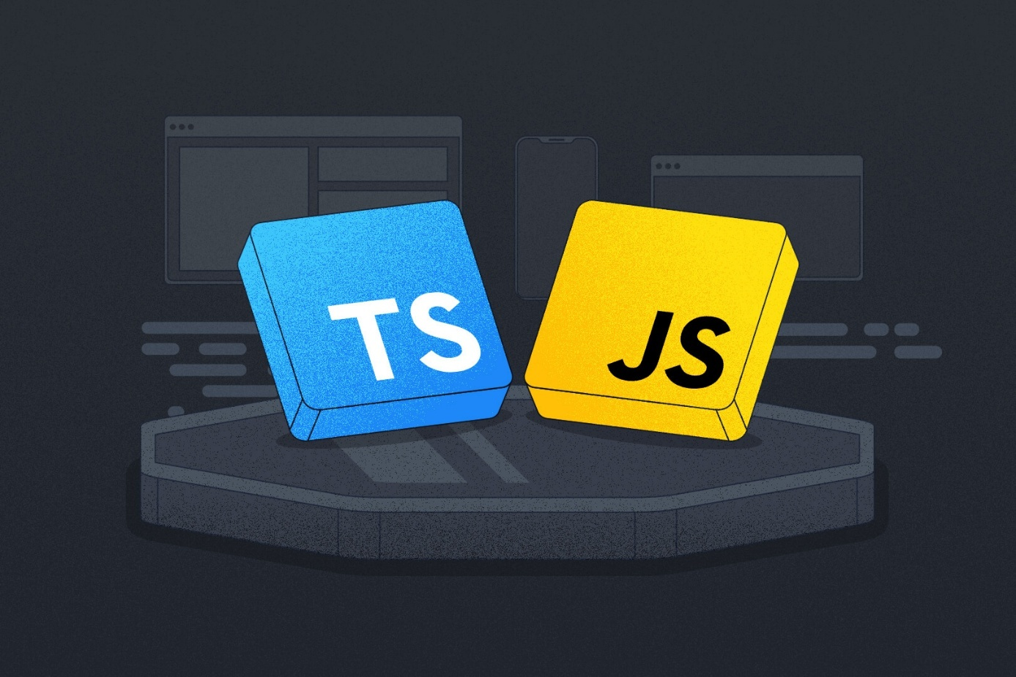

**Différences entre JavaScript et TypeScript**

**1. Nature du langage**

**JavaScript**

JavaScript est un langage dynamique interprété, ce qui signifie que le code est exécuté directement par l'interpréteur JavaScript du navigateur ou du serveur, sans étape préalable de compilation. Cela offre une grande flexibilité et facilite les tests rapides et l'intégration continue.

Il est utilisé principalement pour le développement front-end dans les navigateurs, mais également pour le développement back-end avec des environnements comme Node.js. JavaScript est également l’un des langages les plus populaires pour le développement mobile (avec React Native) et les applications de bureau (avec Electron).

**TypeScript**

TypeScript est un sur-ensemble de JavaScript qui ajoute des fonctionnalités de typage statique et de compilation. En d'autres termes, tout code JavaScript est aussi du code TypeScript, mais l'inverse n'est pas vrai. TypeScript nécessite d’être compilé pour être converti en JavaScript, car les navigateurs et environnements d'exécution n'ont pas encore la capacité de comprendre directement le code TypeScript.

L’ajout du typage statique dans TypeScript aide à détecter les erreurs plus tôt dans le processus de développement. De plus, TypeScript offre une meilleure intégration avec des outils comme des éditeurs de code, ce qui améliore la productivité des développeurs.

**2. Typage**

**JavaScript**

JavaScript est un langage faiblement typé, ce qui signifie que vous pouvez affecter une valeur d'un type à une variable d'un autre type sans qu'une erreur soit générée au moment de la compilation. Cela offre une grande flexibilité, mais peut entraîner des erreurs difficiles à détecter pendant l'exécution.

Par exemple, la concaténation d'une chaîne de caractères avec un nombre peut être problématique si les types ne sont pas clairement définis.

Exemple en JavaScript :

javascript

CopierModifier

function addition(a, b) {

return a + b;

}

console.log(addition(5, "10")); // Résultat: "510" (concaténation au lieu d'addition)

Ici, le résultat de addition (5, "10") est une chaîne de caractères "510", alors qu'un programmeur pourrait attendre un résultat numérique.

**TypeScript**

TypeScript est un langage statiquement typé, ce qui signifie que les types de données des variables, des paramètres de fonction et des valeurs de retour sont explicitement définis. Cela permet de vérifier la cohérence des types lors de la compilation et de réduire les erreurs qui ne se produiraient qu'à l'exécution en JavaScript.

En TypeScript, le compilateur vérifiera les types et rejettera le code s'il y a une incohérence, comme dans le cas de types mal associés.

Exemple en TypeScript :

typescript

CopierModifier

function addition(a: number, b: number): number {

return a + b;

}

console.log(addition(5, 10)); // Résultat: 15 (erreur évitée grâce au typage)

Dans cet exemple, TypeScript empêche l'erreur de concaténation en forçant les deux arguments à être des nombres. Si vous essayez de passer une chaîne de caractères à la place d'un nombre, le compilateur générera une erreur.

**3. Classes et Héritage**

#### ****JavaScript (ES6 Classes)****

Avant l’introduction des classes en JavaScript ES6, les développeurs utilisaient des fonctions constructrices pour créer des objets et gérer l’héritage. Mais avec ES6, JavaScript introduit les **classes** qui rendent le langage plus orienté objet.

**Exemple :**

class Personne {

constructor(nom, age) {

this.nom = nom;

this.age = age;

}

sePresenter() {

console.log(`Je m'appelle ${this.nom} et j'ai ${this.age} ans.`);

}

}

const personne = new Personne("Alice", 30);

personne.sePresenter();

Les classes ES6 en JavaScript sont assez proches de ce que l'on trouve dans d'autres langages orientés objets comme Java ou C#.

#### ****TypeScript (Classes avec typage et visibilité des membres)****

TypeScript améliore les classes JavaScript avec des fonctionnalités comme le **typage des propriétés** et des méthodes, ainsi que des **modificateurs d'accès** pour contrôler la visibilité des membres d’une classe (public, private, protected).

**Exemple :**

class Personne {

private nom: string;

public age: number;

constructor(nom: string, age: number) {

this.nom = nom;

this.age = age;

}

sePresenter(): void {

console.log(`Je m'appelle ${this.nom} et j'ai ${this.age} ans.`);

}

}

const personne = new Personne("Alice", 30);

personne.sePresenter();

// personne.nom = "Bob"; // Erreur, car 'nom' est privé

**4. Courbe d'apprentissage**

**JavaScript**

La courbe d'apprentissage de JavaScript est relativement douce, surtout pour les débutants. En raison de son interprétation dynamique et de sa souplesse, les développeurs peuvent rapidement écrire du code et obtenir des résultats. Cependant, cette souplesse peut entraîner des erreurs subtiles qui ne sont détectées qu'à l'exécution.

Les débutants peuvent commencer à utiliser JavaScript sans avoir besoin de maîtriser des concepts complexes, mais au fur et à mesure que les projets deviennent plus grands et plus complexes, la gestion des erreurs devient plus difficile.

**TypeScript**

La courbe d'apprentissage de TypeScript est plus raide car elle introduit le concept de typage statique. Les développeurs doivent comprendre comment définir des types, utiliser des interfaces, des classes, et des génériques. De plus, la nécessité d'un processus de compilation avant l'exécution ajoute une couche de complexité.

Cependant, pour les développeurs expérimentés, TypeScript peut rapidement devenir un atout majeur en raison de ses fonctionnalités de type de données et de l'auto-complétion offerte par les IDE modernes.

**5. Fonctionnalités supplémentaires de TypeScript**

TypeScript ne se contente pas d'ajouter du typage statique, mais améliore également plusieurs aspects du langage JavaScript :

* **Interfaces et classes avancées** : TypeScript permet de définir des interfaces qui décrivent la forme des objets, permettant ainsi une meilleure gestion des données complexes.
* **Types génériques** : Les génériques permettent de créer des fonctions et des classes qui peuvent fonctionner avec différents types tout en préservant la sécurité des types.
* **Compilation avant exécution** : Le processus de compilation de TypeScript aide à attraper les erreurs de type et les incohérences avant d'exécuter le code dans l'environnement de production.
* **Meilleure intégration avec les éditeurs de code** : TypeScript offre une meilleure prise en charge des fonctionnalités d'auto-complétion, de navigation dans le code et d’analyse statique, ce qui peut améliorer significativement la productivité des développeurs.

Exemple d'une classe en TypeScript :

typescript

CopierModifier

class Utilisateur {

nom: string;

age: number;

constructor(nom: string, age: number) {

this.nom = nom;

this.age = age;

}

afficher(): void {

console.log(`Utilisateur: ${this.nom}, Age: ${this.age}`);

}

}

const utilisateur = new Utilisateur("Alice", 25);

utilisateur.afficher();

Ici, nous définissons une classe Utilisateur avec des propriétés nom et age, et une méthode afficher() qui affiche les informations sur l'utilisateur. TypeScript permet de garantir que ces propriétés seront toujours du type attendu.

**Statistiques d'utilisation**

**1. Adoption dans l'industrie**

**JavaScript**

JavaScript reste le langage de programmation le plus utilisé sur le web, avec environ 78 % des développeurs l'utilisant selon une enquête de 2022. Sa compatibilité avec tous les navigateurs et son écosystème riche en bibliothèques et frameworks en font un choix incontournable pour de nombreux types de projets.

**TypeScript**

TypeScript, bien qu'encore moins utilisé que JavaScript, connaît une adoption rapide, notamment dans les grandes entreprises et les projets d’envergure. Selon une étude de 2023, TypeScript est devenu un choix standard pour les projets modernes, surtout avec des frameworks comme Angular, qui a été conçu en TypeScript. De plus, les environnements Node.js avancés profitent également du typage statique offert par TypeScript.

**2. Préférences des développeurs**

Les développeurs ont tendance à apprécier TypeScript pour ses fonctionnalités avancées, en particulier sa capacité à améliorer la maintenabilité et la robustesse des grandes applications. Selon le Stack Overflow Developer Survey 2023, TypeScript se classe parmi les langages les plus appréciés, avec une communauté croissante et des outils qui facilitent l'intégration dans le flux de travail des développeurs.

**Conclusion**

JavaScript est toujours le langage dominant, grâce à sa simplicité, sa flexibilité et sa compatibilité universelle. Il est idéal pour des projets rapides, des prototypes et des applications légères.

TypeScript devient progressivement le langage préféré pour des projets de grande envergure et pour les équipes de développement qui privilégient la stabilité et la maintenabilité du code. Avec ses fonctionnalités avancées comme le typage statique et les classes, TypeScript est devenu un outil indispensable dans des environnements modernes comme Angular, React et Node.js.

Le choix entre JavaScript et TypeScript dépendra donc des besoins spécifiques du projet et de l'expérience de l'équipe de développement. TypeScript est un excellent choix pour les applications complexes et évolutives, tandis que JavaScript demeure la référence pour les petits projets et les applications rapides.

Sources

* [GeeksforGeeks](https://www.geeksforgeeks.org/difference-between-typescript-and-javascript/)
* [Sanity.io](https://www.sanity.io/typescript-guide/typescript-vs-javascript)
* [Radixweb](https://radixweb.com/blog/top-javascript-usage-statistics)
* [Blog JetBrains](https://blog.jetbrains.com/webstorm/2024/02/js-and-ts-trends-2024/)
* [Stack Overflow Developer Survey 2023](https://survey.stackoverflow.co/2023/)
* TypeScript vs JavaScript en 2025